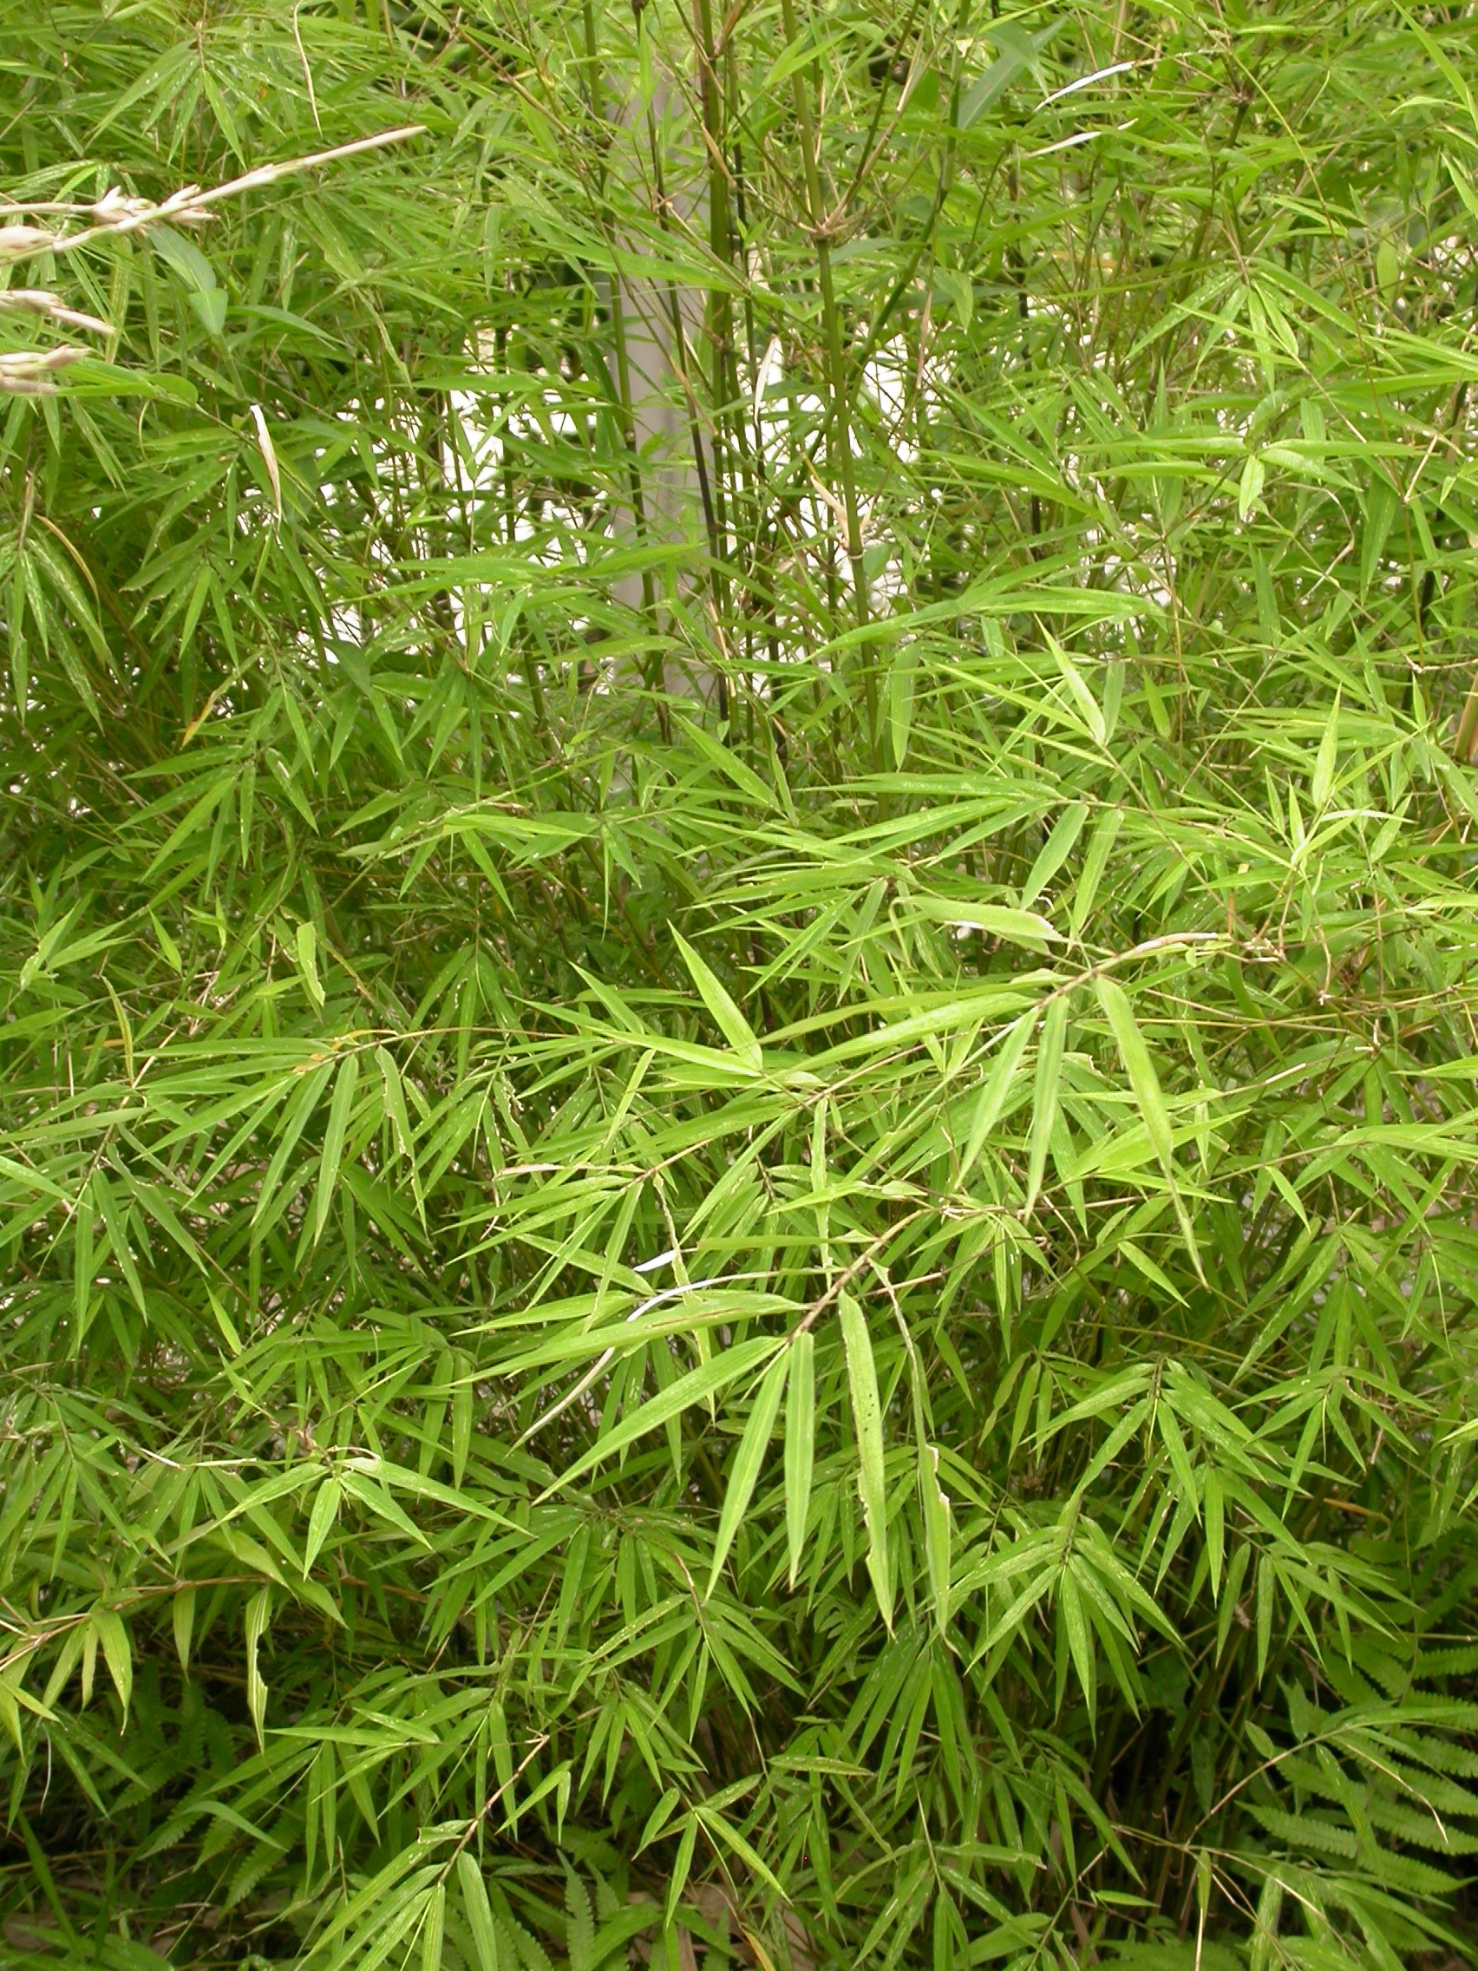
內門竹
科 別：禾本科
拉丁學名：Arthrostylidium naibunensis (Hayata) Lin
英 文 名：Naibun Bamboo
四縣腔名：內門竹(nui mun zụk)
海陸腔名：內門竹(nui mun zhuk)
六堆地區名：內門竹(nui mun zụk)

